《代数方程》全章复习 巩固练习（基础）
【巩固练习】
一、选择题：
1．下列方程中是无理方程的是（ ）
A.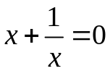 B.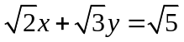
C .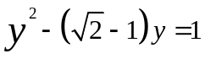 D.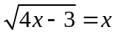
2.设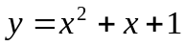，则方程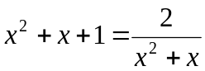可变形为（ ）
A.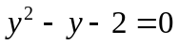 B.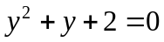 C.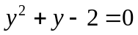 D.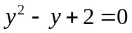
3.（2015•曲靖）方程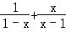=﹣1的解是（ ）
A．x=2 B．x=1 C．x=0 D．无实数解
4.用换元法解方程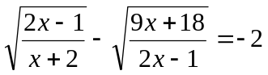。若设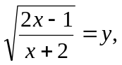则原方程化成整式方程是（ ）
A.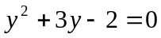 Ｂ.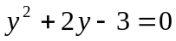 C. 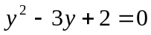 D.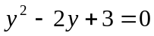
5.已知关于x的方程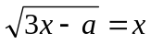有一个根是x=1，那么方程另一个根是（ ）.
A.x= Ｂ.x=0 C.x=2 D.x=3
6．利用代入法解方程组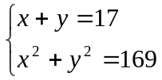，消去x可得方程（ ）
A、y²+17y+60=0 B、y²-17y+60=0 C、2y²+17y+120=0 D、2y²-17y+120=0
7．下列各对未知数的值中，是方程组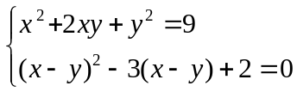的解的是（ ）
A、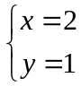 B、 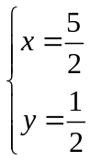 C、 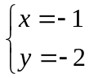 D、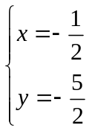
二、填空题：
8.（2016•静安区一模）方程=x﹣1的根为 ．
9.用换元法解方程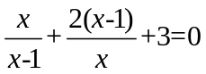时，可设 =y，那么将原方程变形后表示为一元二次方程的一般形式为 .
10.若关于的分式方程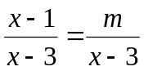无解，则_________．
11.解方程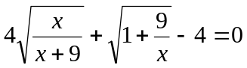时，可设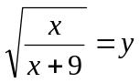，那么原方程可变为整式方程 .
12.已知点A在坐标轴上，它与点B（-6，8）的距离等于10，那么点A的坐标是______________.
13. 若(2x²-3y²-10y+5)²+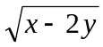=0，则x= ，y=
14．已知方程组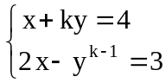是关于x、y的二元二次方程组，则k= .
三、解答题：
15.（2016•普陀区二模）解方程组：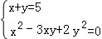．
16. 已知方程组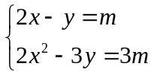的一个解是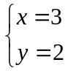，求m及另一个解.
17.解下列无理方程：
（1）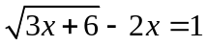 （2）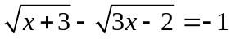
18. 关于的方程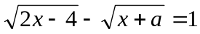有一个增根x=4，求.
19.当a取何值时，方程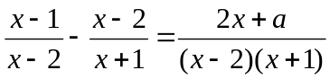的解为负数？
20.某市从今年1月1日起调整居民用天然气价格，每立方米天然气价格上涨25%．小颖家去年12月份的然气气费是96元．今年小颖家将天然气热水器换成了太阳能热水器，5月份的用气量比去年12月份少10m，5月份的燃气费是90元．求该市今年居民用气的价格．
【答案与解析】
1．【答案】D
【解析】A选项缺少二次根式，属于分式方程；B选项根号下没有未知数；C选项属于整式方程；D正确.
2.【答案】A
【解析】原方程变形为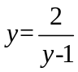，整理得.
3.【答案】D
【解析】解：去分母，方程两边都乘以（x﹣1）得，
﹣1+x=﹣（x﹣1）
解这个方程得：x=1，
检验：当x=1时，x﹣1=0，所以x=1不是原方程的解，
所以原方程无解．
故选：D．
4. 【答案】B
5. 【答案】C
【解析】因为方程有一个根是x=1，所以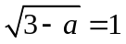，解得a=2，所以原方程变为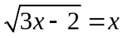，解这个方程得，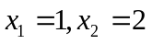，所以答案选C.
6.【答案】B
7.【答案】A
【解析】将各选项代入原方程，看是否满足方程的左右两边相等.
二、填空题：
8.【答案】4.
【解析】解：由二次根式性质得：
x+5≥0，
∴x≥5．
将=x﹣1两边平方得：
x+5=x²﹣2x+1，
整理得：x²﹣3x﹣4=0，
分解因式：（x﹣4）（x+1）=0，
得：x₁=4，x₂=﹣1，
∵x≥5，
∴x=4．
故答案为：4．
9．【答案】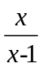，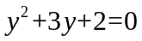.
10.【答案】2.
【解析】两边同时乘以（x-3）去分母解得x=1+m，方程无解，说明有增根x=3，所以1+m=3，m=2.
11. 【答案】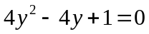.
12. 【答案】（0,0），（0,16），（-12,0）
【解析】如图，容易知道点B（-6，8）到原点的距离正好是10，所以（0,0）符合题意，然后根据对称性可以找到A（0,16），A（-12,0）.
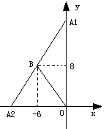
13.【答案】x=2，y=1
【解析】根据平方数和二次根式的非负性列方程组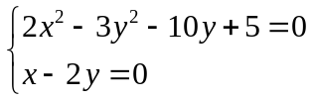，解这个方程组即可.
14.【答案】3；
【解析】根据二元二次方程组的定义，最高次数应该是2，所以要求k-1=2，所以k=3.
三、解答题：
15.【答案与解析】
解：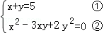，
由②可得：（x﹣y）（x﹣2y）=0，即x﹣y=0或x﹣2y=0，
可得x=y或x=2y，
将x=y代入①，得：2y=5，y=，
故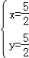；
将x=2y代入①，得：3y=5，y=，
则x=，
故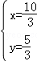；
综上，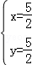 或．

16.【答案与解析】
∵方程组的一个解是，
将代入方程组得，m=4，
∴原方程为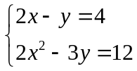，
采用代入消元解得，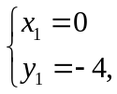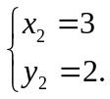
∴m=4，另一组解是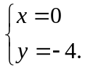
17. 【答案与解析】
（1）解：移项，得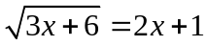
两边平方得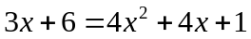
移项、合并同类项，得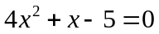
解这方程得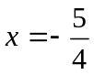或
检验，把代入原方程，左边≠右边，所以是增根；
把代入在方程，左边=右边，∴是原方程解，
∴原方程的解是.
（2）解：移项，得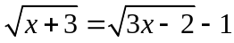
两边平方，得：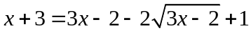
移项、合并同类项，得：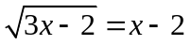
再两边平方，整理得：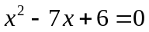
解这方程得x=1或x=6，
检验，把x=1代入原方程，左边=1≠右边，∴x=1为增根；
把x=6代入原方程，左边=－1=右边，∴x=6为原方程解.
∴原方程的解为x=6.
18. 【答案与解析】
解：因为方程有一个增根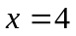，
所以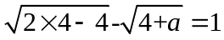，
整理，得 1=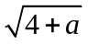，
解得 a=－3.
19. 【答案与解析】
解：去分母，得
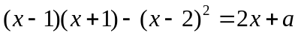
解这个方程，得 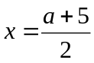
∵方程的解为负数，
∴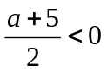，解得 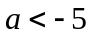.
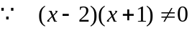，
∴ 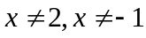. 即 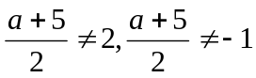.
∴ 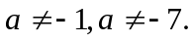
∴ 当且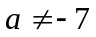时，方程的解为负数.
20. 【答案与解析】
解：设该市去年居民用气的价格为x元/ m，则今年的价格为(1+25%)x元/ m．
根据题意，得 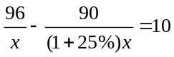．
解这个方程，得x＝2.4．
经检验，x＝2.4是所列方程的根．
2.4×(1+25%)＝3 (元)．
所以，该市今年居民用气的价格为3元/ m．

